В срок не позднее 25.01.2017 г. необходимо направить через личный кабинет СРО два отчета, подготовленных с помощью программы «Анкета.Редактор», а именно:
1. Отчет о деятельности КПК (краткий);
2. Отчет о персональном составе органов КПК.
1. Отчет о деятельности КПК нажать кнопку создать и выбрать ОтчетОДеятельностиКПК и нажать «ОК»
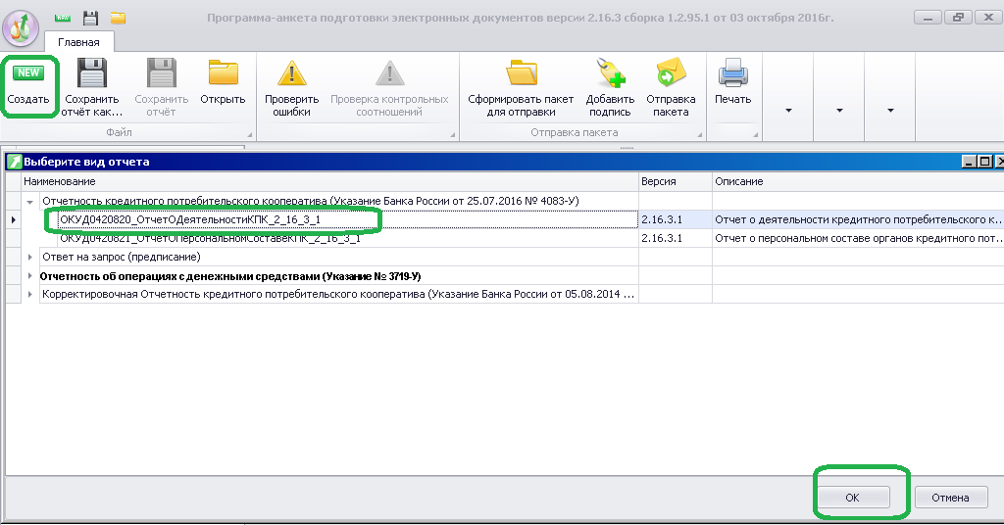
Далее необходимо установить отчетную дату по состоянию на 31 декабря (годовой, 30 дней) 2016 г. После выбора правильной отчетной даты (на 31 декабря (годовой, 30 дней) 2016 г.) в отчете для заполнения остаются только Раздел I, включая Подразделы от 1 до 5, Раздел VI и сопроводительное письмо.
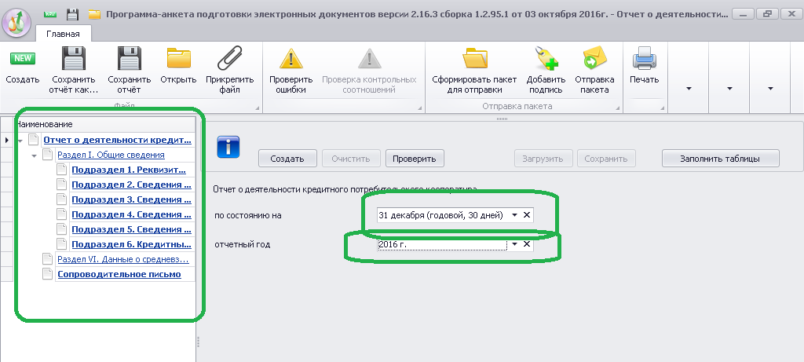
После заполнения указанных разделов/подразделов, наименований выделенных жирным шрифтом быть не должно.
В п.13 указывать Ассоциация "Саморегулируемая организация кредитных потребительских кооперативов "Кооперативные Финансы"
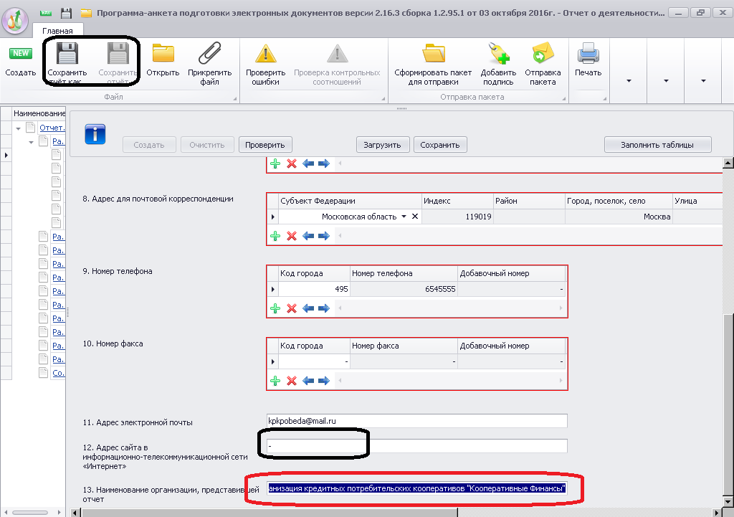
Так же необходимо заполнить Таблицу Excel «Сведения» о количестве членов и обособленных подразделений КПК и прикрепить её к отчету. Для этого необходимо нажать «Прикрепить файл» и выбрать его.
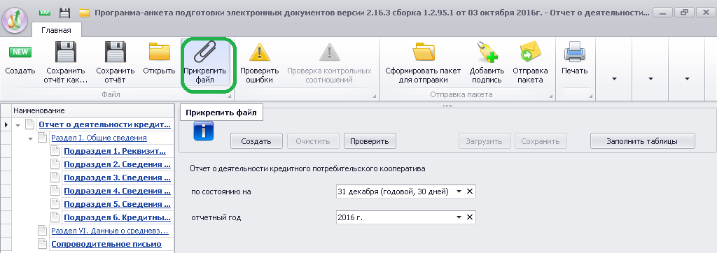
После «прикрепления» файла можем увидеть скрепочку с наименованием файла. После этого необходимо сохранить отчет и далее сформировать пакет для отправки. В случае отсутствия файла с информацией о количестве членов и обособленных подразделений КПК отчет не принимается.
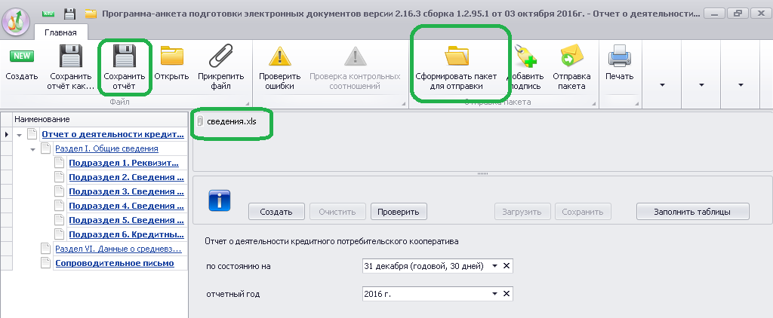

2. Отчет о персональном составе органов КПК нажать кнопку создать и выбрать ОтчетОПерсональномСоставе КПК и нажать «ОК».

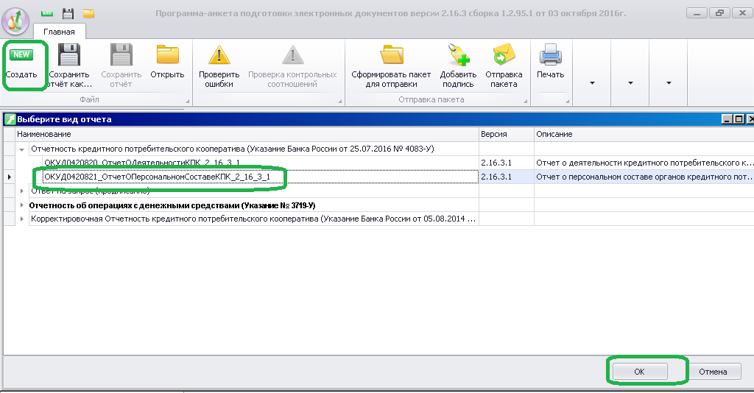
Далее необходимо установить отчетную дату по состоянию на 31.12.2016 г. и заполнить все остальные Разделы и подразделы отчета.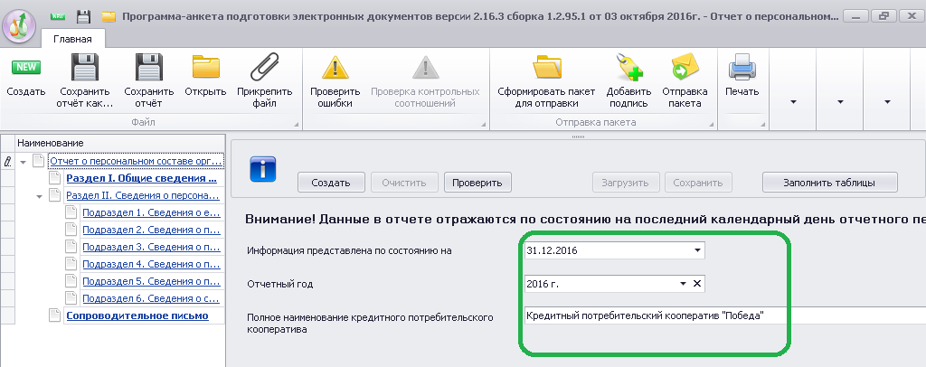
В п.1.4 указывать Ассоциация "Саморегулируемая организация кредитных потребительских кооперативов "Кооперативные Финансы"
Наименование файлов необходимо привести к следующему виду:
0181_20012017_0364_OD - Отчет о деятельности КПК «Образование» (номер в реестре – 181) направленный в СРО «20» января 2017 г. с номером сходящего 364
0181_20012017_0365_PS - Отчет о персональном составе КПК «Образование» (номер в реестре – 181) направленный в СРО «20» января 2017 г. с номером сходящего 365
Оба отчета направляются через личный кабинет СРО в срок не позднее 25.01.2017 г.
ВАЖНО:
- Вместо значка «-» указывать – просто минус.
- Полей выделенных розовым цветом и разделов выделенных жирным шрифтом быть не должно. При наведении курсора мыши на подсвеченное поле появляется расшифровка ошибки.
- Если все правильно заполнено, но имеются подсвеченные поля, нажмите на кнопку проверить.
- Если программа Анкета-редактор стала вылетать или перестала сохранять данные, попробуйте удалить установленную программу Анкета-редактор, скачать новую и установить заново.

